**第一单元富强与创新**

**一、单项选择题（每小题2分，共40分）**

1. 下列举措有利于打赢“脱贫攻坚战”的是

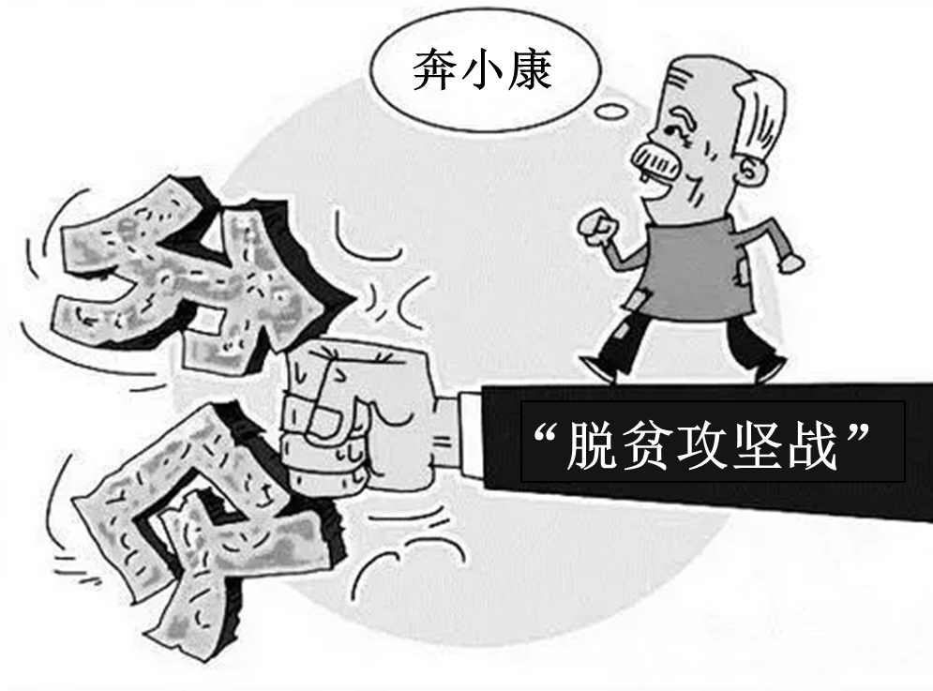

①以经济建设为中心，大力发展生产力

②坚持区域经济协调发展，消除地区差异

③坚持走中国特色社会主义道路

④坚持同步富裕原则，共享改革发展成果

A. ①② B. ①③ C. ①②③ D. ①③④

【答案】B

【解析】

【详解】为了打赢扶贫攻坚战，要坚持以经济建设为中心，大力发展生产力，还要坚持走中国特色社会主义道路，坚持改革开放，坚持四项基本原则，所以①③是正确的，②是错误的，地区差异无法消除，这种说法过于绝对了，④是错误的，共同富裕不是同步富裕，不是同时富裕，更不是同等富裕，排除，故选B。

2. 改革开放以来,我们书写了精彩的“中国故事”,创造了惊人的“中国奇迹”,塑造了崭新的“中国形象”,改革开放永无止境。这揭示的道理是（ ）

①改革开放是我们国家发展进步的活力源泉

②改革开放是国家生存发展的政治基石

③共同富裕是中国特色社会主义的根本原则

④改革开放是强国之路富民之路

A. ②④ B. ①③ C. ①④ D. ②③

【答案】C

【解析】

【详解】此题旨在考查学生对改革开放的认识，主要考查学生的理解能力。题文中改革开放以来我国取得的伟大成就，表明改革开放是我们国家发展进步的活力源泉，是强国富民之路，①④观点正确。②观点错误，四项基本原则是国家生存发展的政治基石，③观点虽然正确，但在题文中没有体现，所以正确答案选C。

【点睛】解答此题的关键在于，要求学生区分改革开放和四项基本原则的地位和作用。

3. 党的十八大以来，以习近平同志为核心的党中央坚持以人民为中心，带领全国人民爬坡过坎、埋头苦干取得巨大成就。以下属于所取得的成就的有

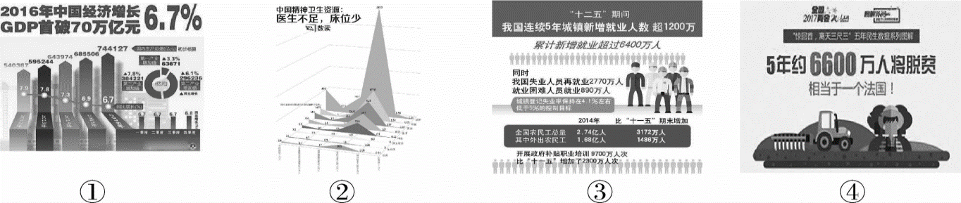

A. ①②③ B. ①②④ C. ①③④ D. ②③④

【答案】C

【解析】

【详解】本题考查改革开放促发展。对材料进行深入分析，从而做出正确选择。分析党的十八以来，以习近平同志为核心的党中央坚持以人民为中心，带领全国人民爬坡过坎、埋头苦干取得巨大成就有国内生产总值不断提高；增加就业岗位，增加就业人数；减少贫困人口；等等。所以①③④说法符合题意；②说法是我们医疗方面要遇到问题有待解决，不是成就，排除。故选C。

考点：改革开放促发展

【点睛】解答此题关键在于要知道我们所取得成就和遇到问题。

4. 2018年是脱贫攻坚的深化之年。国务院将在产业扶贫、易地扶贫搬迁、劳务输出、教育卫生扶贫等方面取得新进展,在扶贫责任落实、扶贫资金监管、激发内生动力等方面取得新突破,在化解因病致贫返贫、保障住房安全等方面进行新探索。这样做( )

A. 表明全面小康目标已实现 B. 是发展我国民主政治的需要

C. 说明民主问题已彻底解决 D. 是为了确保人民共享改革发展成果

【答案】D

【解析】

【详解】此题旨在考查学生对共同富裕的认识，题文中国家采取措施进行脱贫攻坚，是为了确保人民共享改革发展成果，促进共同富裕的实现，A观点错误，我国到2020年建成全面小康社会；B不符合题意；C观点绝对化，是错误的；D观点正确，所以正确答案选D。

5. 近年来我国通过东部对口支援西部、拓宽西部贫困人口就业渠道等举措，促进西部地区摆脱 贫困，发展经济，提高人民生活水平。这表明 （ ）

A. 政府在主导经济的发展 B. 爱国主义是民族精神的核心

C. 脱贫致富是社会主义的根本任务 D. 我国坚持共同富裕的富民政策

【答案】D

【解析】

【详解】材料说明我国坚持共同富裕的富民政策，努力促进东西部之间的协调发展。D的说法正确且符合题意，应入选。A的说法错误，我国的经济发展由市场做主导，不是政府主导；B的说法正确，但材料没有体现民族精神的核心；C的说法错误，社会主义的根本任务是解放和发展生产力。这三项应排除。故该题选D。

6. 政府工作报告指出，要加大精准脱贫力度。2018年再减少农村贫困人口1000万以上。这说明，我国政府坚持

①同步富裕 ②改革开放 ③公平正义 ④共同富裕

A. ①② B. ②④ C. ③④ D. ①③

【答案】C

【解析】

【详解】本题考查共同富裕。对材料进行深入分析，从而做出正确选择。分析政府报告指出我国农村贫困人口逐步减少，说明我们坚持共同富裕的根本原则，维护公平正义。所以③④说法符合题意；①说法错误，共同富裕不等于同步富裕和同等富裕；②说法改革开放是社会发展的动力，是减少农村贫困人口的动力。故选C。

7. 科学技术是第一生产力，科技创新能力已经越来越成为综合国力的决定因素。面对全球新一轮科技和产业革命兴起，我国应该（ ）

①坚定不移地建设创新型强国

②落实科教兴国战略，增强自主创新能力

③营造有利于创新的舆论氛围和法治环境

④走中国特色自主创新道路,坚持“走出去”,拒绝“引进来”

A. ①②③ B. ①②④ C. ①③④ D. ①②③④

【答案】A

【解析】

【详解】本题考查谋未来就要谋创新。  
①②③：对材料进行深入分析，从而做出正确选择。科技创新能力已经越来越成为综合国力的决定因素，建设创新型国家，必须落实科教兴国战略，将科技和教育摆在经济社会发展的重要位置；营造有利于创新的舆论氛围和法治环境；增强自主创新能力，走中国特色自主创新道路，坚持“走出去”“引进来”相结合。所以①②③说法符合题意；  
④：说法错误，建设创新型国家，走中国特色自主创新道路，坚持“走出去”“引进来”相结合；  
故本题选A。

【点睛】解答此题要注意时代发展呼唤创新，建设创新型国家，既要注重自主创新，也要善于吸收借鉴外来技术，为我所用。

8. 1月26日，2018年武汉市大众创业万众创新的首场活动在光谷阿尔法文创基地拉开帷幕。作为武汉市双创活动举办方代表，市发改委高技术产业处代表参加活动，并为创业明星颁奖。推动万众创新（ ）

①我们每个人都要努力成为创造者和创新者

②要求企业必须自强奋斗、敢于突破，提升创新能力

③要一味地模仿他人和外国

④要弘扬创新精神，以增进人类福祉为目的

A. ①②③ B. ①②④ C. ①③④ D. ①②③④

【答案】B

【解析】

【详解】本题考查万众创新的理解。对材料进行深入分析，从而做出正确选择。当今社会，大众创业、万众创新的理念深入人心；每个人都是创业者，都可以通过辛勤劳动为国家和人民做出贡献。分析武汉市大众创业万众创新的首场活动召开有助于我们每个人都要努力成为创造者和创新者；企业必须自强奋斗、敢于突破，提升创新能力；弘扬创新精神，以增进人类福祉为目的。所以①②④说法符合题意；③说法错误，一味模仿他人和外国，就永远难以摆脱技术落后的局面。故选B。

考点：万众创新

【点睛】解答万众创新，增强自主创新能力，不仅是全体成员注重创新，而且企业必须自强奋斗、敢于突破，提升创新能力。

9. 某中学准备举办“图说中国”专题展览，小华所在的小组负责“厉害了，我的国”科技专栏，他们搜集的下列时事漫画中，符合该栏目主题的有（ ）

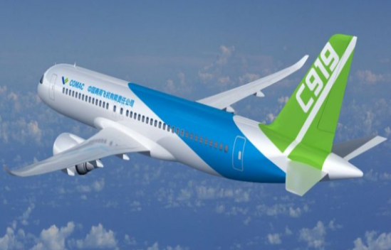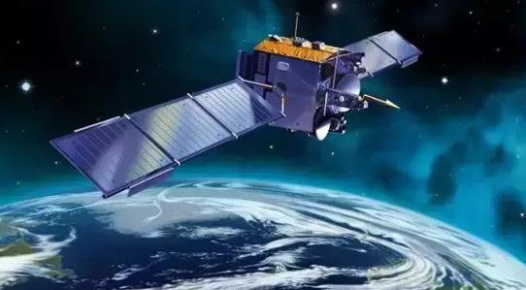

①C919大飞机首飞②发射首颗量子卫星

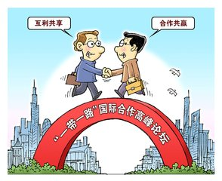

③举办“一带一路”国际合作高峰论坛

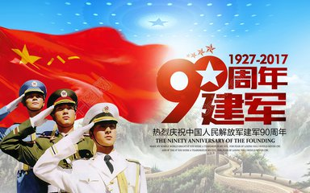

④庆祝建军90周年

A. ①② B. ①③ C. ①②④ D. ①②③④

【答案】A

【解析】

【详解】本题考查科技创新。  
①②：题目要求选出我国在科技创新方面取得的成就的表现。①②中列举了我国在航空航天等领域取得的成就，符合题意，应入选；  
③：体现的是“一带一路”战略中加强国际合作的内容，故③不符合题意；  
④：体现的是爱国主义精神，故④不符合题意；  
故本题选A。

10. 2018年安徽省人民政府办公厅发布《关于进一步加强控辍保学提高义务教育巩固水平的通知》,要求各地切实解决义务教育学生的失学辍学问题，确保实现2020年全省九年义务教育巩固率达到95%的目标。这是因为（ ）

①教育发展水平已经成为综合国力竞争的决定性因素

②教育是民族振兴、社会进步的基石

③教育是提高国民素质、培养创新型人才、促进人的全面发展的根本途径

④教育寄托着亿万家庭对美好生活的期盼

A. ①②③ B. ②③④ C. ①②④ D. ①③④

【答案】B

【解析】

【详解】本题考查正确认识教育重要性。根据所学知识，百年大计，教育为本。教育是民族振兴、社会进步的基石，是提高国民素质，培养创新型人才、促进人的全面发展的根本途径。教育寄托着亿万家庭对美好生活的期盼，②③④观点正确；科技创新能力已经成为综合国力竞争的决定性因素，①观点错误，所以本题选择B答案。

11. 李克强总理在2018年的政府工作报告中强调，要强化知识产权保护，实行侵权惩罚性赔偿制度。下列举措不属于保护知识产权行为的是

A. 设立知识产权法庭

B. 开设知识产权举报投诉热线

C. 企业使用盗版软件以降低成本

D. 互联网企业开发自主版权管理系统

【答案】C

【解析】

【详解】提高国家的创新能力，就需要依法保护公民的知识产权。设立知识产权法庭、开设知识产权举报投诉热线、互联网企业开发自主版权管理系统等都体现了保护知识产权的内容，ABD说法正确；企业使用盗版软件，这是侵犯他人智力成果权的表现，C说法错误；本题是从错误的角度考查，故选C。

12. 2019年1月8日，2018年度国家科学技术奖励大会人民大会堂举行，哈尔滨工业大学刘永坦院士和中国人民解放军陆军工程大学钱七虎院士荣获国家最高科学技术奖。习近平等党和国家领导人向获奖代表颁奖，并向全国广大科技工作者表达了崇高敬意和诚挚问候。这表明（ ）

①推动科技进步的根本途径就是重奖科技工作者

②我国坚持实施科教兴国、人才强国战略

③党和政府尊重劳动、尊重知识、尊重人才、尊重创造

④我国已成为世界上科技最发达的国家

A. ①② B. ②③ C. ①④ D. ③④

【答案】B

【解析】

【详解】依据题文描述，国家高度重视对国家有突出贡献的科技工作者。材料表明了我国实施科教兴国、人才强国的发展战略，重奖科技工作者；说明了党和政府尊重劳动、尊重知识、尊重人才、尊重创造；②③说法正确；教育是民族振兴、社会进步的基石，是提高国民素质，培养创新型人才、促进人的全面发展的根本途径，①说法错误；从整体上看，仍然面临科技创新能力不强、科技发展总体水平不高、科技对经济增长贡献率低于发达国家水平等问题，④说法错误；故选B。

13. 改革开放以来，我国老百姓的生活发生了翻天覆地的变化，房子大了，烦恼少了，文化程度高了，旅游多起来了。出现上述变化的原因有（ ）

①人们消费选择多样化，消费水平不断提高

②我国坚持公有制为主体、多种所有制经济共同发展的基本经济制度

③我国坚持以人民为中心的发展思想

④我国坚持“四个尊重”的方针，调动了广大人民的劳动积极性

A. ①②③ B. ②③④ C. ①③④ D. ①②④

【答案】B

【解析】

【详解】试题分析：此题旨在考查学生对我国经济取得成绩的原因的认识，主要考查学生对知识的理解。题文中百姓生活的变化，表明我国经济建设取得的成就，其原因可以从党的正确领导、社会主义基本经济制度和基本分配制度、科教兴国人才强国战略以及全国人民的共同努力等方面回答，但是①与设问不是因果关系，不符合题意，所以排除，正确答案选B。

考点：我国经济取得成就的原因

14. 必须认识到，我国社会主要矛盾的变化是关系全局的历史性变化，对党和国家工作提出了许多新要求。新时代我国社会的主要矛盾是（ ）

A. 经济社会发展不平衡不充分的矛盾

B. 人民群众日益增长的精神文化需求同落后的社会生产之间的矛盾

C. 人民群众日益增长的美好生活需要和不平衡不充分的发展之间的矛盾

D. 经济发展与环境保护之间的矛盾

【答案】C

【解析】

【详解】本题考查我国社会主要矛盾。  
C：依据党的十九大精神可知，我国进入新时代主要矛盾转化为人民日益增长的美好生活需要和不平衡不充分发展之间的矛盾，故C符合题意；  
ABD：我国进入新时代前的社会主要矛盾是人民群众日益增长的物质文化需求同落后的社会生产之间的矛盾，故ABD都不符合题意；  
故本题选C。

15. 漫画《拉一把》体现了（）

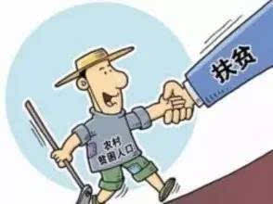

①国家关爱贫困人口这样的弱势群体②只要国家精准扶贫就能实现全面小康

③精准扶贫是实现共同富裕的重要手段④国家以人为本的治国理念

A. ①④ B. ②③④ C. ①③④ D. ①②③④

【答案】A

【解析】

分析】

【详解】此题旨在考查学生对共同富裕的认识，认真观察漫画中的文字和人物行为，找到与教材知识的结合点，漫画中国家精准扶贫，有利于让全民共享经济发展的成果，最终实现共同富裕，体现了对弱势群体的关爱和以人为本的科学发展观，②观点绝对，是错误的，所以排除BCD，正确答案选A。

16. 《“十三五”国家科技创新专项规划》指出，增强原始创新能力，瞄准引领未来发展的战略领域，使国家综合创新能力世界排名提升。我国之所以强调创新，是因为（）

①创新是我国解决所有问题的关键

②我国的整体科技创新能力还比较落后

③创新是推动发展的第一动力

④科技创新能力已经成为综合国力竞争的决定性因素

A. ①②③ B. ①②④ C. ②③④ D. ①③④

【答案】C

【解析】

【详解】本题考查谋未来就要谋创新。对材料进行深入分析，从而做出正确选择。分析《“十三五”国家科技创新专项规划》指出，增强我国综合创新能力世界排名提升，这是因为创新是推动发展的第一动力，科技创新能力已经成为综合国力竞争的决定性因素；我国的整体科技创新能力还比较落后，与发达国家有较大差距。所以②③④说法符合题意；①说法错误，发展是我国解决所有问题的关键。故选C。

17. 1978年，党的十一届三中全会作出__的历史抉择，由此开始的伟大变革冲破了束缚经济社会发展的传统认识和体制障碍，中国进入一个新的发展时期 （ ）

A. 改革开放 B. 科教兴国

C. 依法治国 D. 扶贫攻坚

【答案】A

【解析】

【详解】此题旨在考查学生对基本观点的掌握情况。根据所学知识，1978年党的十一届三中全会作出改革开放的历史抉择，使中国进入一个新的发展时期。A的说法正确且符合题意，应入选。BCD中的内容都是我国发展中采取的措施，但都不是在党的十一届三中全会上提出的，不符合题意，应排除。故该题选A。

18. 据不完全统计2018年以来，上海、安徽、江西、广西、辽宁、西藏等地宣布上调最低工资标准，上调最低工资标准体现了我国坚持

①实现同步富裕的原则

②共同富裕的社会主义根本原则

③平均主义的分配制度

④全体人民共享改革发展成果的目标

A. ①② B. ②③ C. ②④ D. ①③

【答案】C

【解析】

【详解】题干中我国多地上调最低工资标准，有利于缩小贫富差距，保障民生，体现了我国坚持共同富裕的社会主义根本原则，坚持全体人民共享改革发展成果的目标。②④说法正确，符合题意。①错误，共同富裕不是同步富裕；③错误，我国的分配制度不是平均主义。故选C。

【点睛】实现全体人民的共同富裕是社会主义的最终目标；共同富裕是中国特色社会主义的根本原则。

19. 在思想品德课上，小海同学讲述了智能语音这一高新技术创造的神奇：回到家，不用找钥匙，说一句“芝麻开门”，门上装置就会自动识别主人声音；看电视，不再用遥控器按来按去，说出想看的频道节目，自动搜索就可以实现换台……。小海是想说明

①科技改变生活 ②中国是科技强国

③科技促进社会进步 ④民族素质的提高完全依靠科技

A. ①③ B. ②④ C. ①②③ D. ①③④

【答案】A

【解析】

【详解】本题考查创新改变生活。

①③：小海同学家的智能运用，说明现代科技给生活带来新变化，我们现在的生活与科技息息相关。科技改变生活，促进社会进步，①③说法正确；

②：中国还不是科技强国，与发达国家还有一定的差距，②说法错误；

④：民族素质的提高不仅依靠科技，还要靠教育，④说法错误；

故本题选A

20. 我国多地陆续举办青少年科技创新大赛，大力鼓励青少年科技创新，是因为（）

①时代需要弘扬创新精神

②创新精神是一个现代人应该具备的素质

③奖励创新是提高青少年创新能力的唯一途径

④创新表现为批判精神和团队精神

A. ①③ B. ③④ C. ②④ D. ①②

【答案】D

【解析】

【详解】本题考查时代需要弘扬创新精神。创新精神，表现为敢为入先、敢于冒险的勇气和自信，表现为探索新知的好奇心和挑战权威的批判精神。分析我国多地陆续举办青少年科技创新大赛，大力鼓励青少年科技创新，是因为创新精神是一个现代人应该具备的素质，时代需要弘扬创新精神。所以①②说法符合题意；③说法错误，提高青少年创新能力不仅要奖励创新，还要提高青少年自身素质，开展各种创新活动等等；④说法是创新的表现，不是创新的重要性，与题意不符，排除。故选D。

**二、非选择题（5小题，共60分）**

21. 观察图片，回答下列问题。

民遥:“过去深圳只有三件宝，苍蝇，蚊子，沙井蚝；十室九空人离去，村里只剩老和小。”

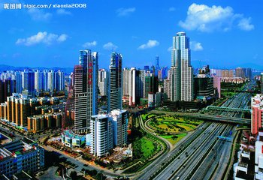

改革开放前的深圳 改革开放后的深圳

（1）请你给上面两幅图片加上一个合适的标题。

（2）根据上述图片，请你谈谈改革开放的重要意义。

【答案】(1)改革开放促发展。

(2)①改革开放使中国踏上强国之路；②改革开放使中国人民过上了幸福生活；③改革开放激发了我国经济建设的活力；④改革开放使国家经济建设呈现空前繁荣景象；等等。

【解析】

【分析】背景素材：深圳改革开放前后的变化

考点考查：正确认识改革开放的重要性

能力考查：调动和运用所学知识分析问题的能力

核心素养：政治认同

【详解】（1）本问为开放性试题，只要围绕改革开放的相关内容写出标题即可。

（2）第一步：审设问。

本问的设问主体是学生，需要调用对改革开放的相关知识的正确认识。

第二步：审材料。

有效信息：改革开放前的深圳和改革开放后的深圳的对比，可联系改革开放是强国之路、是决定当代中国命运的关键抉择等。

第三步：组织答案。

得分点：解答“意义”类问题，要注意认真考虑“这件事对谁或对哪些方面有意义”。经过认真思考可以看出，改革开放对我国经济的发展、人民生活水平的提高、国家的繁荣和富强都产生了深远的影响。只要学生从上述角度进行说明，言之有理即可。

22. 材料一：五年来，改革开放迈出重大步伐。改革全面发力、多点突破、纵深推进，重要领域和关键环节改革取得突破性进展。简政放权、放管结合、优化服务等改革推动政府职能发生深刻转变，市场活力和社会创造力明显增强。“一带一路”建设成效显著，对外贸易和利用外资结构优化、规模稳居世界前列。

材料二：2017年12月，在历久弥新的千年商都、改革开放的前沿之地广州成功举办了《财富》全球论坛，充分体现了中国向世界敞开胸怀的气概，传递着坚持对外开放的决心，中国在开放的道路上走得更加坚定从容。

(1)列举两件改革开放以来中国取得的伟大成就。

(2)运用走向共同富裕的知识说明中国如何在开放道路上走得 更加坚定从容。

【答案】(1)“天舟一号”完成多项应用；“一箭双星”发射北斗三号；等等。

(2)①进入新时代，中国经济发展需要适应新变化，开启全面深化改革的新征程。②我国将坚定不移地贯彻以人民为中心的发展思想，落实新发展理念，转变发展方式，转换增长动 力，建设现代化经济体系，深化供给侧结构性改革。③改革只有进行时，没有完成时，要不断弘扬解放思想、实事求是、知难而进、一往无前的改革精神。

【解析】

【分析】

【详解】（1）此问旨在考查学生对社会发展的关注能力，落实情感态度和价值观目标，具有很强的开放性，难度一般。根据我们对国家发展的了解，改革开放以来我国取得的成就表现在很多方面，经济方面如中国成为世界第二大经济体、人民生活水平日益提高；政治方面在国际事务中发挥着越来越重要的作用；文化方面加强与世界各国文化的交流，科技创新取得重大成果等。只要学生从上述角度中任选两件事进行说明，符合题意即可。

（2）此问旨在考查学生综合运用所学知识分析说明问题的能力，落实情感态度和价值观目标，具有一定开放性，难度中等。根据所学知识，共同富裕是中国特色社会主义的根本原则，因此我们要在开放的道路上走得更加坚定从容，就必须坚持以人民为中心的发展思想，深化改革，攻坚克难，不断增进民生福祉。只要学生从不断满足人民的需要的角度进行说明，言之有理即可。

23. 下面是郝奇同学生活中的三个情境，请运用所学知识，对其进行探究。

情境一 学校决定举办一场创意大赛，班主任正在动员同学参加，班长询问郝奇要不要报名。

（1）郝奇应该______________________________________；

你的理由是___________________________________________。

情境二 在道德与法治的课堂讨论时，郝奇说创新是科学家的工作，与我们无关。

（2）郝奇的说法_____________________________________；

理由：______________________________________________。

情境三 提起高铁，中国人无不为之骄傲，由最初的时速两百公里到如今的三百五十公里，“中国速度”总是让世界为之感叹。郝奇据此认为我国已经是科技强国了。

（3）你赞同这种观点吗？______________________________；

理由：_______________________________________________。

【答案】（1） ①. 郝奇应该积极报名参加。 ②. 你的理由是时代需要弘扬创新精神，我们要敢为人先，积极进取。

（2） ①. 郝奇说法错误。 ②. 理由：我们每个人都是创造者，都享有这个时代赋予的创造机遇；每个人都是创新者，要在创新中实现自我价值。

（3） ①. 不赞同。 ②. 理由：从整体上看，我国仍然面临科技创新能力不强、科技发展总体水平不高、科技对经济增长贡献率低于发达国家水平等问题。

【解析】

【分析】背景素材：郝奇同学生活中出现的三个有关创新的情境

考点考查：创新驱动发展

能力考查：调动和运用知识描述和阐述事实，探究问题的能力

核心素养：实践创新、科学精神

【小问1详解】

第一步读题：提炼材料核心观点。

情境一观点：是否报名参加创意大赛

第二步：根据所学知识和材料信息，判断情境一观点正误。

论据：时代需要弘扬创新精神，我们要敢为人先，积极进取。

第三步：整合信息，组织答案。

得分点①：郝奇应该积极报名参加。

得分点②：理由是时代需要弘扬创新精神，我们要敢为人先，积极进取。

【小问2详解】

第一步读题：提炼材料核心观点。

情境二观点：创新是否与每个人有关系

第二步：根据所学知识和材料信息，判断情境二观点正误。

论据：大众创业，万众创新，每个人都是创造者，都享有这个时代赋予的创造机遇；每个人都是创新者，要在创新中实现自我价值。

第三步：整合信息，组织答案。

得分点①：郝奇的说法错误。

得分点②：我们每个人都是创造者，都享有这个时代赋予的创造机遇；每个人都是创新者，要在创新中实现自我价值。

【小问3详解】

第一步读题：提炼材料核心观点。

情境三观点：是否赞同中国是科技强国

第二步：根据所学知识和材料信息，判断情境三观点正误。

论据：虽然我国在尖端技术掌握和创新方面打下坚实基础，但中国科技创新之路任重道远，需加快建设创新型国家。

第三步：整合信息，组织答案。

得分点①：不赞同。

得分点②：理由是从整体上看，我国仍然面临科技创新能力不强、科技发展总体水平不高、科技对经济增长贡献率低于发达国家水平等问题。

24. 材料一：“中等收入陷阱”是指一个国家发展到中等收入 阶段，可能出现两种结果：一是持续发展，逐渐成为发达国家。 二是出现贫富悬殊问题，导致经济发展徘徊不前。后一种结果 称走入了“中等收入陷阱”。自2010年我国人均GDP迈过 4000美元，正式成为中等收入国家之后，短短几年时间就翻了 一倍有余，2017年我国人均GDP突破了 9100美元，基于当前的中国经济发展速度和内外条件，突破“中等收入陷阱”的上限 12000美元已成必然。然而，回归到普通居民身上，情况却不是这般乐观。虽然人们的收入水平在不断提高，但是进度却赶不 上人均GDP这一指标；而近年来经济形势的低迷与下行压力 的与日倶增，也直接削弱了居民收入增长的势头。

材料二：国家“ +三五”规划纲要明确将“努力跨越‘中等收 入陷阱’，不断开拓发展新境界”作为国家发展重大战略目标。 习近平总书记指出，对中国而言，“中等收入陷阱”过是肯定要过去的，关键是什么时候迈过去，迈过去以后如何更好向前发展。我们有信心在改革发展稳定之间，以及稳增长、调结构、惠 民生、促改革之间找到平衡点，使中国经济行稳致远。

（1）材料一说明党和政府必须坚持什么发展思想？这一发展思 想强调的内容是什么？

（2）跨越“中等收入陷阱”有何重要意义？

（3）请你从“改革”的角度谈谈我国跨越“中等收入陷阱”应该如何做。

【答案】（1）以人民为中心。强调人人参与，人人尽力，人人享有，让人民群众共享发展成果，引领全体人民共同迈向全面小康社会，朝着共同富裕的方向稳步前进。

（2）①有利于实现共同富裕，促进社会公平正义。②有利于实现中华民族的伟大复兴。③有利于实现社会经济持续健康发展。等等

（3）全面深化改革,将改革进行到底；通过改革不断完善我国的收入分配制度；通过改革不断健全我国的社会保障制度。等等

【解析】

【分析】背景素材：我国在经济方面的成就、国家“ +三五”规划纲要明确将“努力跨越‘中等收 入陷阱’

考点考查：正确认识我国的发展思想、跨越“中等收入陷阱”的作用及其做法

能力考查：调动和运用所学知识分析问题的能力

核心素养：政治认同

【详解】（1）第一小问：

第一步：审设问。

本问的设问主体是材料一的内容，需要调用对我国的发展思想的相关知识的正确认识。

第二步：审材料。

有效信息：虽然人们的收入水平在不断提高，但是进度却赶不 上人均GDP这一指标；而近年来经济形势的低迷与下行压力 的与日倶增，也直接削弱了居民收入增长的势头，可联系坚持以人民为中心的发展思想。

第三步：组织答案。

得分点：以人民为中心。

第二小问：本问考查正确认识以人民为中心的发展思想的内容，结合教材知识组织答案。

（2）第一步：审设问。

本问的设问主体是跨越“中等收入陷阱”，需要调用对共同富裕、社会的公平正的相关知识的正确认识。

第二步：审材料。

有效信息：国家“ +三五”规划纲要明确将“努力跨越‘中等收 入陷阱’，不断开拓发展新境界”作为国家发展重大战略目标，可联系实现共同富裕，促进社会公平正义、有利于实现中国梦等。

第三步：组织答案。

得分点：有利于实现共同富裕，促进社会公平正义+有利于实现中华民族的伟大复兴+有利于实现社会经济持续健康发展

（3）第一步：审设问。

本问的设问主体是学生，需要调用对改革的相关知识的正确认识。

第二步：审材料。

有效信息：我国跨越“中等收入陷阱”，可联系深化改革、完善分配制度、社会保障制度等。

得分点：此问属于做法类问题，具有一定开放性，难度较大。从改革的角度看，我国应全面深化改革，努力收入分配、社会保障等方面的制度越来越完善，越来越健全。只要学生从上述角度进行说明，言之有理即可。

25. 2018年4月16日，美国商务部发表声明，禁止美国企业向中兴通讯销售一切产品，时间长达七年。这也就是意味着，长期以来在核心零部件上依赖美国进口的中兴通讯，开始进入了依靠库存运营的危险阶段，而且这样的库存最多也就能持续几个月。

【深度思考】

（1）中兴事件的发生说明了我国亟需提高哪一方面的能力？实施什么战略？

（2）请你针对第（1）问中的能力和战略，谈一谈我国应怎样建设创新型国家？

【付诸行动】

通过中兴事件，我们认识到，国家只有真正的发展强大起来，才不会受制于人，一味地依赖他人，是我们发展的成长之痛。“国家的强大，离不开青少年的努力奋斗”。

（3）以此为主题我校准备举办一次演讲比赛，请你写出演讲的提纲。

要求：①观点明确，富有逻辑；②恰当运用思想品德学科相关知识；③简明扼要，分点陈述，书写工整。

【答案】（1）创新能力；科教兴国和人才强国战略。

（2）①建设创新型国家，心须落实科教兴国战略，将科技和教育摆在经济社会发展的重要位置，把经济建设重心转移到依靠科技进步和提高劳动者素质的轨道上来，加速实现国家的繁荣昌盛。②为了加快实施创新驱动发展战略，实现人民群众对美好生活的期待，国家对教育提出了新的更高要求，即到2020年基本实现教育现代化基本形成学习型社会，进入人力资源强国行列。③建设创新型国家，要增强自主创新能力，坚持自主创新、重点跨越、支撑发展、引领未来的方针，坚定不移地走中国特色自主创新道路。④建设创新型国家，必须加快形成有利于创新的治理格局和协同机制，建有利于创新的活动平台和融资平台营造有利于创新的舆论氛围和法治环境。

（3）①要树立远大理想，努力学习科学文化知识；②要敢于质疑，敢于向传统挑战，树立“敢为人先”的精神；③要努力探索，注重实践，养成勤动脑、勤动手的好习惯。

【解析】

【详解】本题考查创新永无止境相关知识。主要考查学生分析问题能力，解决问题能力和归纳能力；对材料进行深入分析，据教材知识组织答案。

（1）分析中兴通讯长期以来在核心零部件上依赖美国进口，遭到美国商务部禁止美国企业向中兴通讯销售一切产品，面临经营威胁，说明我国企业要提升创新能力。我国要坚持科教兴国和人才强国战略。

（2）此问考查创新型国家建设。据教材知识，建设创新型国家，必须落实科教兴国战略，将科技和教育摆在经济社会发展的重要位置，把经济建设重心转移到依靠科技进步和提高劳动者素质的轨道上来，加速实现国家的繁荣昌盛；为了加快实施创新驱动发展战略，到2020年基本实现教育现代化基本形成学习型社会，进入人力资源强国行列；要增强自主创新能力，坚持自主创新、重点跨越、支撑发展、引领未来的方针，坚定不移地走中国特色自主创新道路；必须加快形成有利于创新的治理格局和协同机制，建有利于创新的活动平台和融资平台营造有利于创新的舆论氛围和法治环境；等等组织答案。

（3）此问属于开放性题目，要求提纲观点明确，富有逻辑；恰当运用思想品德学科相关知识；简明扼要，分点陈述，书写工整。